附件3
会议地点交通路线
- 昆明长水机场----会议地点
- 计程车：长水机场至酒店打的约50分钟，费用约90元至100元，夜间可能约150元。路线可参考下图绿色路线，亦可使用手机地图软件导航参考。
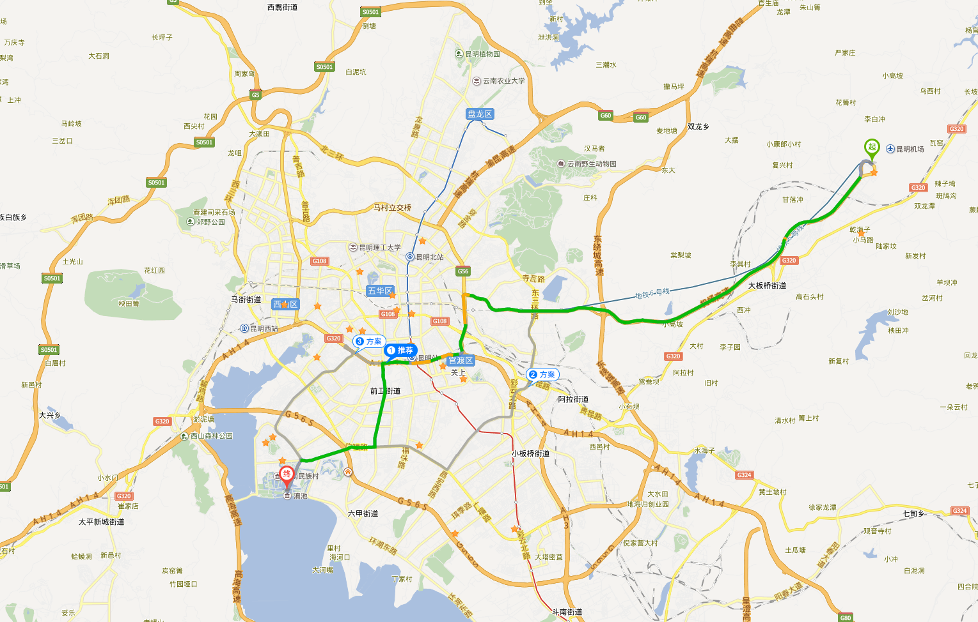
- 机场大巴：可从长水机场乘坐空港2号线至环城南路或昆明火车站转乘44路或24路公交车到海埂公园站下车,费用25元。
- 昆明火车站----会议地点
- 昆明火车站至会议酒店可乘坐24路或44路至海埂公园站下车，用时约1个小时，费用2元，打车费用约20元。
